XX学院
软件学院
实验报告书

课 程 名： 《软件质量保证与测试》
题 目： 黑盒测试
学 号：
姓 名：

成绩：

一、实验目的：
1、掌握应用功能性测试技术进行测试用例设计。
2、理解黑盒测试的基本方法，掌握等价类划分法设计测试用例。
2、掌握对测试用例进行优化设计方法。
二、实验内容：
1．题目：三角形问题
根据下面给出的规格说明，利用等价类划分的方法，给出足够的测试用例，完成黑盒测试。
“一个程序读入三个整数a、b、c，把此三个数值看成是一个三角形的三个边，整数a、b、c满足1<=a<=100，1<=b<=100，1<=c<=100。这个程序要打印出信息，说明这个三角形是一般三角形、是等腰的、是等边的，还是不构成三角形。”
三、实验步骤与源程序
1. 根据题目画流程图
答：
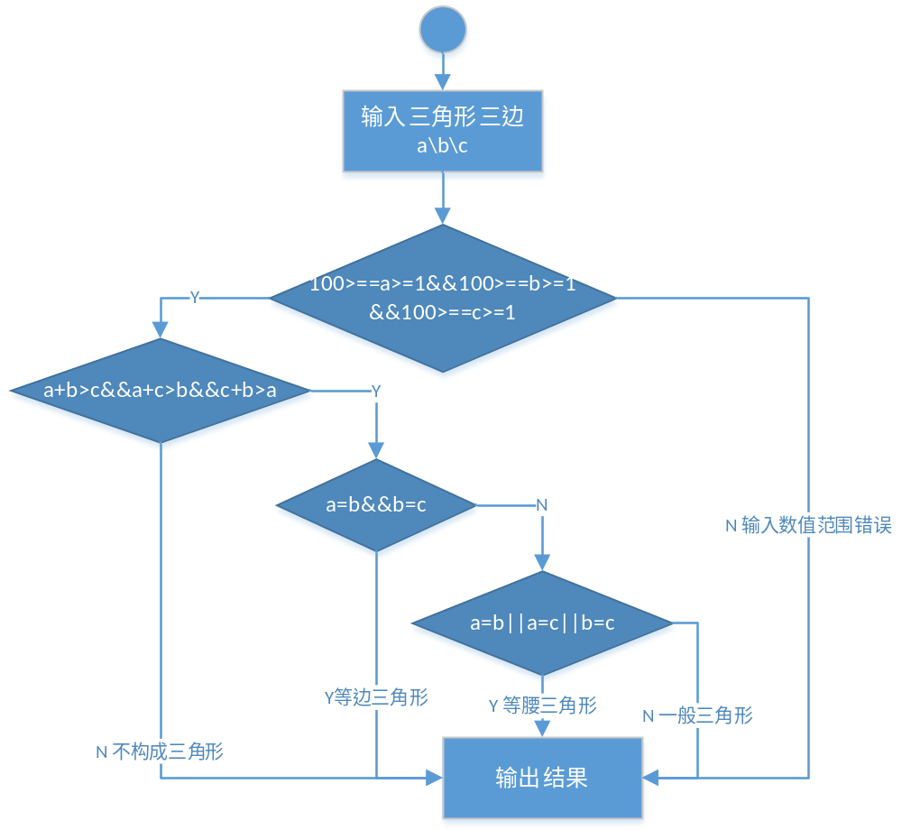
2．编写源程序
答：

3．等价类划分,请补充无效等价类
表1 三角形问题等价类分析表
输入条件 | 有效等价类 | 编号 | 无效等价类 | 编号
是否构成三角形 | a>=1&&a<=100 | 1 | a<1 | 7
是否构成三角形 | a>=1&&a<=100 | 1 | a>100 | 8
是否构成三角形 | b>=1&&b<=100 | 2 | b<1 | 9
是否构成三角形 | b>=1&&b<=100 | 2 | b>100 | 10
是否构成三角形 | c>=1&&c<=100 | 3 | c<1 | 11
是否构成三角形 | c>=1&&c<=100 | 3 | c>100 | 12
是否构成三角形 | a+b>c | 4 | a+b<=c | 13
是否构成三角形 | a+c>b | 5 | a+c<=b | 14
是否构成三角形 | b+c>a | 6 | b+c<=a | 15
是否等腰三角形 | a=b | 16 | （A≠B）and（B≠C）and（C≠A） | 19
是否等腰三角形 | b=c | 17 | （A≠B）and（B≠C）and（C≠A） | 19
是否等腰三角形 | a=c | 18 | （A≠B）and（B≠C）and（C≠A） | 19
是否等边三角形 | a==b && a==c | 20 | a≠b | 21
是否等边三角形 | a==b && a==c | 20 | c≠b | 22
是否等边三角形 | a==b && a==c | 20 | a≠c | 23

4．设计测试用例，请补充用例
表2 三角形问题测试用例表

编号 | a | b | c | 覆盖等价类 | 预期输出
1 | 3 | 4 | 5 | 1,2,3,4,5,6 | 一般三角形
2 | 0 | 1 | 2 | 7 | 无效输入
3 | 101 | 99 | 98 | 8 | 无效输入
4 | 1 | 0 | 2 | 9 | 无效输入
5 | 99 | 101 | 98 | 10 | 无效输入
6 | 1 | 2 | 0 | 11 | 无效输入
7 | 99 | 98 | 101 | 12 | 无效输入
8 | 1 | 2 | 3 | 13 | 不能构成三角形
9 | 1 | 3 | 2 | 14 | 不能构成三角形
10 | 3 | 1 | 2 | 15 | 不能构成三角形
11 | 3 | 3 | 4 | 1,2,3,4,5,6,16 | 等腰三角形
12 | 4 | 3 | 3 | 1,2,3,4,5,6,17 | 等腰三角形
13 | 3 | 4 | 3 | 1,2,3,4,5,6,18 | 等腰三角形
14 | 4 | 5 | 6 | 1,2,3,4,5,6,19 | 一般三角形
15 | 3 | 3 | 3 | 1,2,3,4,5,6,20 | 等边三角形
16 | 重复了和上面 |  |  | 1,2,3,4,5,6,21 | 一般三角形
17 |  |  |  | 1,2,3,4,5,6,22 | 一般三角形
18 |  |  |  | 1,2,3,4,5,6,23 | 一般三角形

四、测试数据与实验结果
表6 三角形问题测试实验结果
编号 | a | b | c | 期望输出 | 实际结果
1 | 3 | 4 | 5 | 一般三角形
2 | 0 | 1 | 2 | 无效输入
3 | 101 | 99 | 98 | 无效输入
4 | 1 | 0 | 2 | 无效输入
5 | 99 | 101 | 98 | 无效输入
6 | 1 | 2 | 0 | 无效输入
7 | 99 | 98 | 101 | 无效输入
8 | 1 | 2 | 3 | 不能构成三角形
9 | 1 | 3 | 2 | 不能构成三角形
10 | 3 | 1 | 2 | 不能构成三角形
11 | 3 | 3 | 4 | 等腰三角形
12 | 4 | 3 | 3 | 等腰三角形
13 | 3 | 4 | 3 | 等腰三角形
14 | 4 | 5 | 6 | 一般三角形
15 | 3 | 3 | 3 | 等边三角形
16
17
18

五、结果分析与实验体会

